**Introdução**

O presente documento tem como objetivo realizar o detalhamento das funcionalidades do Sistema de Gerenciamento de uma locadora.

**Escopo**

O sistema permite cadastrar, consultar tanto vídeos como usuários, tornando ágil o gerenciamento dos bens da locadora. Todos os usuários terão que fazer seu cadastro no balcão da locadora para utilizar o serviço.

O sistema irá controlar as entradas e saídas de vídeos para locação, o mesmo deverá efetuar uma consulta e informar se o vídeo está disponível para locação, caso não deverá retornar uma mensagem informando que está locado.

Cada vídeo terá um código para identificação e esse código deverá ser único de acordo com o titulo do vídeo. Os usuários cadastrados também terão códigos (CPF), cada código deverá ser único para facilidade na pesquisa, tanto de usuário quanto de vídeo.

No ato do empréstimo, reserva ou renovação o sistema gera o cupom, contendo nome do usuário, titulo do vídeo, data empréstimo e data devolução.

Quanto a devolução/renovação do exemplar, caso o usuário não faça em tempo **hábil** será punido, (impedido de realizar empréstimo). Há também um controle de disponibilidade da obra. Quando solicitado pelo administrador o sistema deverá gerar relatórios das obras e dos usuários que já tenham sido cadastrados e seu estado atual.

**Cenários**

**Locação:**

1. Um usuário solicita o empréstimo de um ou mais vídeos. Após a sua autenticação e registro dos exemplares no sistema é gerado um cupom que pode ser enviado por e-mail, com isso o usuário já pode levá-los, o usuário fica ciente do prazo de devolução ou renovação, caso desejar.
2. O sistema deverá emitir uma mensagem de indisponível caso o vídeo esteja locado.

**Consultar vídeo** **/ usuário:**

1. As buscas poderão ser feitas por título (nome do vídeo) ou por categoria (aventura, romance, etc.), os relatórios deverão ser exibidos conforme a necessidade do usuário.
2. As buscas deverão ser feitas pelo código do usuário, os relatórios deverão ser exibidos conforme a necessidade do usuário.

**Devolução:**

1. A devolução é realizada de acordo com a data prevista agendada pelo sistema na hora do empréstimo. O funcionário deve realizar a devolução, informando os dados necessários (solicitados pelo sistema).

**Diagrama de classe:**

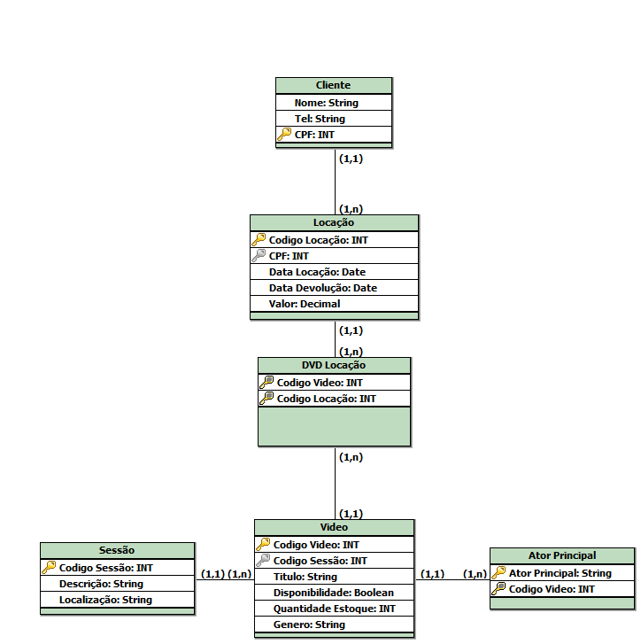

**Entidade Relacionamento:**

